Муниципальное автономное дошкольное образовательное учреждение
«Детский сад № 7 комбинированного вида»
623143 Свердловская область, город Первоуральск, село Битимка, ул. Совхозная, д.7а,
тел. 8(3439)296-630, 8(3439)296-630

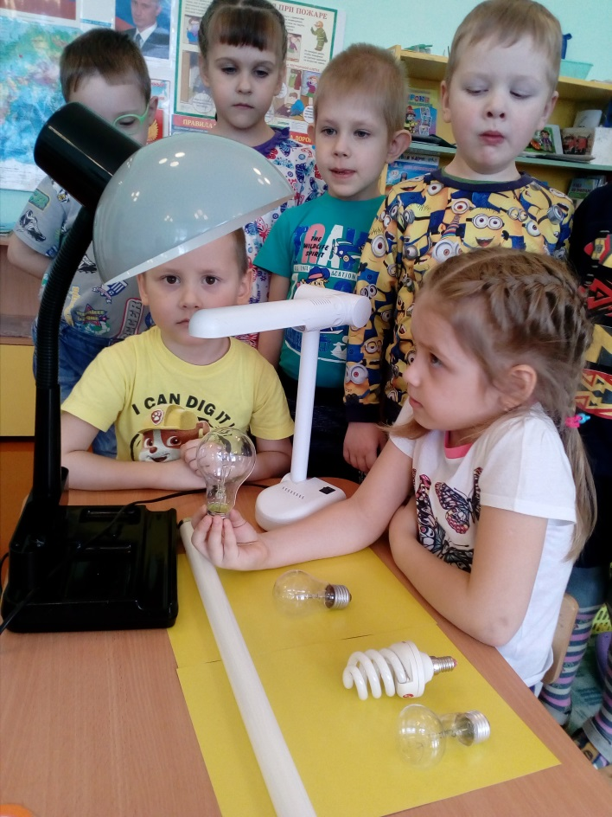

Проект совместной деятельности педагога с детьми 5-6 летнего возраста
Тема: «Волшебное электричество».

Составители: Селянина Людмила Ивановна воспитатель
МАДОУ «Детский сад № 7»,
первая квалификационная категория,
Конева Екатерина Денисовна воспитатель
МАДОУ «Детский сад № 7»,
первая квалификационная категория

с. Битимка
2017 год

Актуальность проекта:
Проект поможет в интересной и увлекательной форме сформировать у дошкольников простейшие представления о происхождении электричества, познакомит с историей электрической лампы и ее устройством. Кто действительно хочет понять все величие нашего времени, тот должен познакомиться с историей науки об электричестве.
Проблема:
Отсутствие у детей представлений о происхождении электричества, влиянии освещения на жизнь растений, людей.
Тема проекта: - «Волшебное электричество».
Вид проекта: Групповой.
Тип проекта: познавательно-исследовательский.
Сроки реализации:
Длительный – январь - апрель 2018г.
Участники проекта:
Дети, воспитатели, старшей группы, музыкальный руководитель, родители воспитанников.
Гипотеза: как влияет освещение на жизнь людей и растений в любое время года.
Объект исследования: электрические лампочки, уровень освещения.
Предмет исследования: физическое явление.
Цель:
- Познакомить детей с понятием - электричество, историей его открытия.
Задачи:
Образовательные:
- Расширять представление детей о том, где «живет» электричество и как оно помогает человеку, как оно попадает в каждый дом.
- Познакомить с электрической лампочкой и ее устройством, с батарейкой – хранителем электричества посредством детского экспериментирования.
- Закреплять знания об электроприборах;
- Закреплять правила безопасного поведения в обращении с бытовыми электроприборами;
- Учить понимать связь между прошлым и настоящим, анализировать, сравнивать, познавать;
- Активизировать словарный запас детей посредством знакомства с новыми словами: янтарь, лучина, фитиль, керосиновая лампа, гидроэлектростанция.
- Привлекать родителей к совместной деятельности.
Развивающие:
- Развивать стремление к поисково-познавательной деятельности, способствовать овладению приемами практического взаимодействия с окружающими предметами.
- Формировать у детей умение пользоваться приборами-помощниками при проведении экспериментов.
- Развивать мыслительную активность, наблюдательность, самостоятельность, интерес к познанию окружающего мира, самоконтроль и само регуляцию своих действий.
- Развивать познавательные интересы детей в процессе исследовательской деятельности;
- Развивать связную речь.
Воспитательные:
- Воспитывать желание экономить электроэнергию.
- Воспитывать интерес к экспериментальной деятельности и желание заниматься ею; самостоятельность; аккуратность, желание добиваться положительного результата в процессе работы.
Методы исследования: Работа с различными источниками, наблюдения, беседы с взрослыми, проведения опытов, анализ полученных результатов путем сравнения.
Планируемый результат со стороны детей:
Дети будут знать:
• что, электричество вырабатывается электростанцией;
• что, ток идет в каждый дом по проводам;
• где «живет» электричество;
• названия электрических бытовых приборов;
• правила безопасного обращения с электроприборами;
• историю появления электрической лампы;
• что электроэнергию надо беречь, экономить, выключать лишние приборы;
• как провести простейшие опыты с электричеством.
В результате реализации проекта дети будут уметь:
• выполнять действия по организации простейших опытов с электричеством;
• задавать вопросы, искать ответы;
• выдвигать гипотезы и проверять их;
• отбирать средства и материалы для самостоятельной деятельности;
• проводить посильные опыты и делать соответствующие выводы;
• оформлять результаты наблюдений в виде рисунков.
Планируемый результат со стороны педагогов:
- Созданы условия по изучению и внедрению в практику работы с детьми интерактивное оборудование цифровой лаборатории Relab Kids в виде ноутбука со встроенными датчиками для формирования у детей представлений о таком физическом явлении как освещение.
- Установлено взаимодействие с родителями воспитанников по формированию простейших связей между явлениями живой и неживой природы, ведения сезонных наблюдений.
- Реализован интеллектуально-творческий проект «Волшебное электричество».
Планируемый результат со стороны родителей:
- Повысится активность родителей в жизнедеятельности группы, в образовательном процессе своих детей.
Достоинства проекта:
- Системность,
- Учет возрастных особенностей детей,
- Доступность,
- Интеграция содержания проекта в разные виды деятельности,
- Преемственность взаимодействия с ребенком в условиях ДОУ и семьи.
Ресурсы проекта:
- Нормативно – правовое обеспечение,
- Кадровое обеспечение,
- Программно – методическое обеспечение проекта,
- Развивающая среда,
- Взаимодействие с родителями.
Нормативно – правовое обеспечение проекта:
- Проект «Волшебное электричество».
Программно – методическое обеспечение проекта:
- Учебно – методические пособия,
- Учебно – наглядные пособия,
- Детская художественная литература,
Кадровое обеспечение:
- Воспитатели старшей группы: Селянина Л.И., Конева Е.Д.
- Музыкальный руководитель Горшкова С.В.
- Инструктор по физической культуре Яшкина В.Х.
Развивающая предметно-пространственная среда:
- Картинки и плакаты с изображением определенного интервала освещения.
- Электрические лампочки.
- Настольные лампы.
- Иллюстрации электрических приборов.
- Подобрать иллюстрации, картины с изображением природы в разное время года.
- Картинки с изображением частей суток.
- Пополнить картотеку:
- художественное слово на тему «Волшебное электричество» (рассказы, сказки, стихи, загадки, пословицы о физическом явлении - освещение);
- игры в группе и на участке (подвижные игры, в которых отображено физическое явление - освещение, явления природы в разное время суток).
- Подобрать дидактический материал, наглядное пособие (альбомы для рассматривания),
- Материалы для продуктивной деятельности,
- Детская художественная литература,
- Выставка книг по данной теме.
Взаимодействие с родителями:
- Познавательное направление,
- Наглядно – информационное направление,
- Досуговое направление.
Руководство проектом:
- Старший воспитатель – Власова Ю.А. МАДОУ "Детский сад № 7"- координируют деятельность участников образовательного процесса в ходе реализации проекта.
Методическая основа проекта:
- Образовательная программа МАДОУ;
- Т.И. Гризик «Познавательнее развитие детей 2 – 7 лет»;
- Л.В. Куцакова «Конструирование и художественный труд в детском саду»;
- Т.Н. Доронова. Художественное творчество детей 2-7 лет: методическое пособие для воспитателей;
- С.Н.Николаева «Юный эколог».
- Метод проектов образовательной работе детского сада: пособие для педагогов ДОО/ Л.В. Михайлова-Свирская. - М.: Просвещение, 2015. -95с.
- Научные эксперименты дома. Энциклопедия для детей/Пер. с нем. П.Лемени-Македона.- М.:Эксмо,2012.-192с.
- Обо всем на свете от А до Я. Энциклопедия для детей. - М.: Махаон,1999. -160с.
Реализация проекта:
- Совместная деятельность, осуществляемая в процессе организации различных видов деятельности (игровой, коммуникативной, познавательно – исследовательской, изобразительной, музыкальной, восприятия художественной литературы);
- Самостоятельная деятельность детей;
- Досуговые мероприятия.
Этапы проекта:
- I этап – подготовительный: создание мотивации, изучение литературы, разработка проекта.
- II этап: создание условий.
III этап – основной: проведение мероприятий по проекту - «Волшебное электричество».
- Выполнение проекта:
Этапы проекта | Сроки
I этап | С 29.12.2017г. по 15.01.2018г.
II этап | С 15.01.2018г. по 20.01.2018г.
III этап | С 20.01.2018г. по 30.04.2018г.

I этап – подготовительный:
Цель: Мотивация детей, педагогов, родителей на внедрение проекта - «Волшебное электричество».
Выявление стартовых возможностей участников проекта.
II этап: Создание условий.
Цель: Подбор и изучение литературы. Разработка проекта.
III этап: Основной. Внедрение проекта. Проведение опытов, познавательно-исследовательская деятельность, изобразительная, коммуникативная, трудовая, музыкальная, чтение художественной литературы)
Цель:
- Организация образовательного процесса в соответствии с целями и задачами,
- Реализация цикла мероприятий.
1. Работа с детьми:
1.1. Познавательно - исследовательская деятельность:
- «Что мы знаем об электричестве»,
- «Где живет электричество?»,
- «История возникновения электричества»,
- «Как электричество попадает к нам в дом»,
- «Откуда к нам пришла электрическая лампочка»,
- «Электричество в природе»,
- «Электроприборы»,
- «Правила безопасности.
1.2. Экспериментальная деятельность:
- Как увидеть молнию,
- Электрическая цепь,
- Изготовление домашней батарейки.
1.3. Организация сюжетно-ролевых игр:
- «Постройка электростанции»
- «Постройка современного муравейника»
- «Мы электрики»
1.4. Дидактические игры:
- «Найди отгадку»,
- «Четвёртый лишний,
- «Эволюция окружающих нас вещей – электрическая лампочка»,
- «Как предметы помогают человеку»;
- «Что есть сейчас и что было раньше»,
- «Да – нет»,
- «Скажи дальше»,
- «Мой друг - утюг»
1.5. Изобразительная деятельность:

Рисование: | - «Молния»,  - «Северное сияние» (рисование по-мокрому),  - зарисовки проведённых опытов,  - Где живет электричество.
Аппликация: | - «Собери электрическую цепь»
Конструирование | - Электростанция.
Лепка | - Разные виды лампочек, настольных ламп.

1.6. Чтение художественных произведений:
1.6.1. Сказки о лампочке:
- «Сказка про старую электрическую лампочку»,
- «Как солнышко электрическую лампочку зажгло» Е. Пермяк,
- «История о солнце и электрической лампочке»;
1.6.2. Сказки про электричество:
- Сказка «Величество - электричество» авт. Елисеева Яна,
- «Сказка о летающем яблоке»,
- «Шарики под потолком» авт. М. Юнак,
- «Верь слову родителей»,
- «Муравьи и электричество»,
- «Петька и королева электронного мира»,
- «Сказка о жадной старухе и справедливой рыбке»;
1.6.3. Сказки о бытовых электроприборах:
- «Сказка о том, как электроприборы в магазине поссорились»,
- «Электрообогреватель и печка»,
- «Сказка о венике, совке и зазнайке пылесосе»,
- «Кот Барсик и стиральная машина»,
- «Утюг и платье»,
- «Сгоревшее печенье».
1.6.4. Сказки о молнии:
- «Сказка про гром и молнию»,
- «Сердце матери».
1.6.5. Сказки о северном сиянии:
- «Легенда о Северном сиянии»,
- «Сказка о Северном сиянии»
1.6.6. Сказки по электробезопасности:
- «Новогоднее приключение»,
- «Незабываемая встреча»,
- «Сказка о непослушайке».
1.7. Организация мини-музея в группе: «Электрические лампочки».
1.8. Создание фотоальбома «Мы знакомимся с электричеством».
1.9. Оформление тематических папок:
• Схема «Как электричество попадает в наш дом».
• «Эволюция лампочки»
1.10. Изготовление карточек-схем по правилам пользования электроприборами.
2. Работа с родителями:
2.1. Организация совместной деятельности по созданию музея «Электричество»
2.2. Консультации:
- «Как помочь ребёнку пострадавшему от удара электрическим током»,
- «Безопасность дошкольника»,
- «Безопасность ребёнка дома»
2.3. Помощь в создании развивающей предметно-пространственной среды группы:
- Участие в подборе иллюстративного материала по теме,
- Участие в создании музея «Электричество».
- Выставки сотворчества родителей с детьми:
Создание фотовыставки и рисунков на тему «Волшебное электричество».
IV этап – итоговый (обобщающий):
Цель: Зафиксировать результаты деятельности детей, педагогов и родителей по реализации проекта «Волшебное электричество».
Оформление отчета-альбома с рисунками, зарисовками, фотографиями, стихами, рассказами по реализации проекта «Волшебное электричество».

